在函数内部定义的函数，称为嵌套函数。

例：程序function_detail/function_detail13.ipynb

def print_name(is_Chinese, first_name, last_name):

## 嵌套函数

def inner_print(first_name, last_name):

print("My name is {0}, {1}".format(first_name, last_name))

if is_Chinese:

inner_print(first_name, last_name)

else:

inner_print(last_name, first_name)

嵌套函数的主要作用：

1. 嵌套函数在外部无法访问，可以隐藏数据

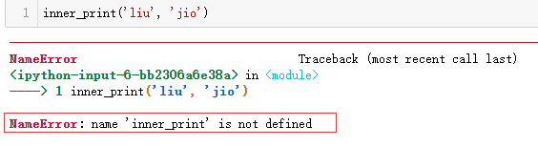

1. 避免重复代码，如果有个函数在不同的地方要重复调用相同的代码，可以把这些代码封装成一个嵌套类，这样可以避免重复代码
2. 闭包，我的理解就是装饰器。

关于嵌套函数的作用域的相关可以查看：《Python学习9-变量的作用域.docx》